Класс Паукообразные
Паутина – жидкие выделения паутинных желез, застывающие на воздухе.
Значение паутины:
- Плетение ловчих сетей
- Плетение яйцевого кокона и строительство убежищ
- Расселение молодых пауков
Мальпигиевы сосуды- органы выделения в виде слепо замкнутых трубочек, открывающихся на границе среднего и заднего отделов кишечника.
Трахеи- тонкие воздухоносные разветвленные трубочки, пронизывающие тело и открывающиеся наружу дыхательными отверстиями
Внекишечное пищеварение- характеризуется введением в тело жертвы пищеварительных соков и последующим всасыванием мускулистой глоткой полупереваренной кашицы
Приспособления к хищничеству у пауков:
- Подвижность
- Ядовитые железы и коготки
- Развитые органы чувств
- Сложные формы поведения
Важнейшие приспособления паукообразных к наземному образу жизни:
- Строение покровов
- Строение органов дыхание
- Строение выделительной системы
Таблица. Особенности внешнего и внутреннего строения обыкновенного крестовика
признаки | характеристики
Отделы тела | Головогрудь и брюшко (разделены стебельком- видоизмененный сегмент брюшка)
Покров | Хитинизированная кутикула, пропитанная жироподобным веществом.
Конечности | На головогруди: 6 пар конечностей:  1 пара- коготки с ядовитой железой (хелицеры) у основания (парализуют или убивают жертву)  1 пара- ногощупальца или педипальпы (органы осязания и вкуса, для оплодотворения у самцов)  4 пары- ходильные ноги (движение; гребенчатые коготки последней пары ног помогают плести паутину)  На брюшке: видоизмененные конечности:  1 пара- легочные мешки (дыхание)  З пары – паутинные бородавки (открываются протоки паутинных желез)
Пищеварительная система | Хищники.  Пищеварение- внекишечное, полостное и внутриклеточное.  Жидкая пища---мускулистая глотка (протоки слюнных желез)--- пищевод ---желудок---средний отдел кишечника (слепо замкнутые выросты- печень (внутриклеточное и полостное пищеварение)---задний отдел кишечника с анальным отверстием
Кровеносная система | Незамкнутая.  Трубчатое сердце--- сосуды ---полость тела--- околосердечная сумка
Выделительная система | Мальпигиевы сосуды
Дыхательная система | 1 пара легочных мешков (измененные конечности брюшка) со складками  2 пучка трахей---дыхательное отверстие
Нервная система | Окологлоточное нервное кольцо— брюшная нервная цепочка.  - Органы зрения простые глазки (4 пары)  - обоняния и химического чувства (рассеяны по всему телу),  - осязательные волоски на поверхности тела и много на ногощупальцах и ходильных ногах;
Размножение | Раздельнополые (половой диморфизм), оплодотворение внутреннее, развитие прямое
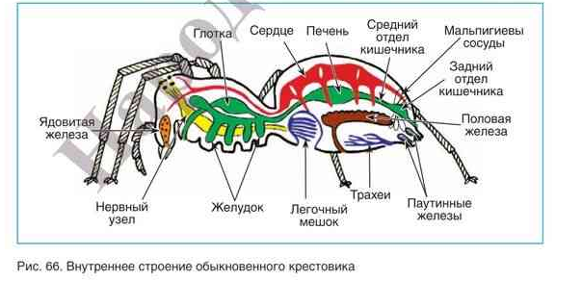
Домашнее задание: Параграф 17.
Сообщение «Клещи- паразиты человека. Профилактика заражения. Как избавится от присосавшегося клеща»

